- AANBOD 2DE GRAAD

In het leerplan :

Een tip: hang je les(sen) over het passieverhaal op aan 1 (één) van de volgende leerplandoelen

Kerndoelen

- De leerlingen kunnen in het evangelie sleutels om te leven aanwijzen.

Terreindoelen

3ASO Jezelf worden 4. De leerlingen kunnen evangelische sleutels voor het jezelf worden bespreken. De confrontatie met enkele ervaringen en houdingen in het passieverhaal aangaan.
3ASO Bronnen van leven 6. De leerlingen kunnen openheid vertonen voor het gebruik van symbolen, rituelen en tweede taal. De gebruiken en rituelen in de liturgie van de goede week verkennen in hun inspiratie voor het leven van gelovigen.
4ASO Kiezen 4. De leerlingen kunnen aangeven aan welke evangelische sleutels christenen bij het maken van keuzes vorm geven. Enkele ervaringen en houdingen in het passieverhaal als een evangelische sleutel lezen.
4ASO Cultuur van ontmoeten 2; De leerlingen kunnen Jezus’ ontmoetingen met mensen bespreken. In het passieverhaal de verschillende ontmoetingen en Jezus’ houding analyseren.
3BSO Identiteit 5. De leerlingen kunnen de werking van God in de levensgeschiedenis van mensen aangeven. God als partner van de mens, zelfs in het meest extreme lijden.
3BSO Bronnen van leven 5. De leerlingen kunnen het verband leggen tussen levensverhalen van christenen en Jezus’ levensstijl. ‘Jezus’ levensstijl’ ontdekken in het passieverhaal. In fragmenten van heiligen herkennen hoe dit hen inspireert.
4BSO Keuzes 5: De leerlingen kunnen in bijbelse verhalen en andere aantonen dat ‘zich gekozen weten’ tot persoonlijke keuzes kan leiden. In het Passieverhaal ontdekken hoe Jezus zich gekozen weet en dit consequent beleeft.
4BSO Waarden 3: De leerlingen kunnen enkele evangelische levenssleutels omschrijven en bespreken. Enkele ervaringen en houdingen in het passieverhaal als een evangelische sleutel lezen.
4BSO Ontmoetingen 3. De leerlingen ontdekken hoe het handelen vanuit de eigen persoonlijkheid gepaard gaat met vreugde en verdriet, verbondenheid en verdeeldheid. Ervaringen van vreugde, verdriet, verbondenheid en verdeeldheid in het passieverhaal opzoeken.
3TSO Bronnen van leven 4 De leerlingen kunnen vanuit een evangelie Jezus’ bronnen van leven opzoeken en verwoorden. In het passieverhaal opzoeken wat Jezus’ houding inspireert.
4TSO Kiezen 5. De leerlingen kunnen de eigen keuzes bevragen vanuit de christelijke sleutels om te leven. In het passieverhaal enkele christelijke sleutels vinden en bespreken.
4TSO Omgaan met verschil 7. De leerlingen kunnen aangeven hoe gelovigen God als de gans Andere benaderen. In het Passieverhaal ontdekken in welke zin Jezus ook een ‘gans andere’ houding aanneemt.

2. Het lijdensverhaal van Marcus
Schrijf Mc 14-16 voluit:

Waar situeert dit verhaal zich in de Bijbel?

Hoofdstuk 14
Jezus met kostbare olie gebalsemd
[1] De volgende dag zou het feest van Pesach en het Ongedesemde brood beginnen. De hogepriesters en schriftgeleerden zochten naar een mogelijkheid om hem door middel van een list gevangen te nemen en te doden. [2] Ze zeiden bij zichzelf: Tijdens het feest kan dat niet, want dan komt het volk in opstand.
[3] Toen hij in Betanië in het huis van Simon – degene die aan huidvraat had geleden – aanwezig was bij een feestmaal, kwam er een vrouw binnen. Ze had een albasten flesje bij zich dat gevuld was met zeer kostbare, zuivere nardusolie. Ze brak het flesje en goot de olie uit over zijn hoofd. [4] Sommige aanwezigen zeiden geërgerd tegen elkaar: ‘Waar is deze verkwisting goed voor? [5] Die olie had immers voor meer dan driehonderd denarie verkocht kunnen worden, en dat geld hadden we aan de armen kunnen geven.’ Ze voeren tegen haar uit. [6] Maar Jezus zei: ‘Laat haar met rust, waarom vallen jullie haar lastig? Ze heeft iets goeds voor mij gedaan. [7] Want de armen zijn altijd bij jullie, en jullie kunnen weldaden aan hen bewijzen wanneer je maar wilt, maar ik zal niet altijd bij jullie zijn. [8] Wat ze kon, heeft ze gedaan: ze heeft mijn lichaam nu al met olie gebalsemd, met het oog op mijn begrafenis. [9] Ik verzeker jullie: waar ook maar ter wereld het goede nieuws verkondigd wordt, zal ter herinnering aan haar verteld worden wat zij heeft gedaan.’
[10] Toen ging Judas Iskariot, een van de twaalf, naar de hogepriesters om hem aan hen uit te leveren. [11] Toen zij dit hoorden, waren ze opgetogen en beloofden ze hem geld te zullen geven. En hij zon op een mogelijkheid om hem op een geschikt moment uit te leveren.
Het pesachmaal
[12] Op de eerste dag van het feest van het Ongedesemde brood, wanneer het pesachlam wordt geslacht, zeiden zijn leerlingen tegen hem: ‘Waar wilt u dat wij voorbereidingen gaan treffen zodat u het pesachmaal kunt eten?’ [13] Hij stuurde twee van zijn leerlingen op pad en zei tegen hen: ‘Ga naar de stad. Daar zal een man die een kruik water draagt jullie tegemoet komen; volg hem, [14] en wanneer hij ergens binnengaat, moeten jullie tegen de heer des huizes zeggen: “De Meester vraagt: ‘Waar is het gastenvertrek waar ik met mijn leerlingen het pesachmaal kan eten?’” [15] Hij zal jullie een grote bovenzaal wijzen, die al is ingericht en waar alles gereedstaat; maak daar het pesachmaal voor ons klaar.’ [16] De leerlingen vertrokken naar de stad, en alles gebeurde zoals hij gezegd had, en ze bereidden het pesachmaal.
[17] Toen de avond was gevallen, kwam hij met de twaalf. [18] Terwijl ze aanlagen voor de maaltijd, zei Jezus: ‘Ik verzeker jullie: een van jullie, die met mij eet, zal mij uitleveren.’ [19] Ze werden bedroefd en vroegen een voor een aan hem: ‘Ik ben het toch niet?’ [20] Maar hij zei tegen hen: ‘Het is een van jullie twaalf, die met mij uit dezelfde kom eet. [21] Want de Mensenzoon zal heengaan zoals over hem geschreven staat, maar wee de mens door wie de Mensenzoon uitgeleverd wordt: het zou beter voor hem zijn als hij nooit geboren was.’
[22] Terwijl ze aten, nam hij een brood, sprak het zegengebed uit, brak het brood, deelde het uit en zei: ‘Neem hiervan, dit is mijn lichaam.’ [23] En hij nam een beker, sprak het dankgebed uit en gaf hun de beker, en allen dronken eruit. [24] Hij zei tegen hen: ‘Dit is mijn bloed, het bloed van het verbond, dat voor velen vergoten wordt. [25] Ik verzeker jullie: ik zal niet meer van de vrucht van de wijnstok drinken tot de dag komt dat ik er opnieuw van zal drinken in het koninkrijk van God.’
[26] Nadat ze de lofzang hadden gezongen, vertrokken ze naar de Olijfberg. [27] Jezus zei tegen hen: ‘Jullie zullen allemaal ten val komen, want er staat geschreven: “Ik zal de herder doden, en de schapen zullen uiteengedreven worden.” [28] Maar nadat ik uit de dood ben opgewekt, zal ik jullie voorgaan naar Galilea.’ [29] Petrus zei tegen hem: ‘Misschien zal iedereen ten val komen, maar ik niet!’ [30] Jezus antwoordde: ‘Ik verzeker je: juist jij zult me vannacht, nog voor de haan tweemaal gekraaid heeft, driemaal verloochenen.’ [31] Maar Petrus hield met grote stelligheid vol: ‘Al zou ik met u moeten sterven, ik zal u nooit verloochenen.’ Alle anderen zeiden iets dergelijks.
Nachtwake en arrestatie
[32] Ze kwamen bij een olijfgaard die Getsemane heette, en hij zei tegen zijn leerlingen: ‘Blijven jullie hier zitten, terwijl ik ga bidden.’ [33] Hij nam Petrus, Jakobus en Johannes met zich mee. Hij voelde zich onrustig en angstig worden [34] en zei tegen hen: ‘Ik voel me dodelijk bedroefd; blijf hier waken.’ [35] Hij liep nog een stukje verder, liet zich toen op de grond vallen en bad dat dit uur zo mogelijk aan hem voorbij mocht gaan. [36] Hij zei: ‘Abba, Vader, voor u is alles mogelijk, neem deze beker van mij weg. Maar laat niet gebeuren wat ik wil, maar wat u wilt.’ [37] Hij liep terug en zag dat zijn leerlingen lagen te slapen. Hij zei tegen Petrus: ‘Simon, slaap je? Kon je niet één uur waken? [38] Blijf wakker en bid dat jullie niet in beproeving komen; de geest is wel gewillig, maar het lichaam is zwak.’ [39] Weer ging hij weg om te bidden, met dezelfde woorden als daarvoor. [40] Toen hij weer terugkwam, lagen ze opnieuw te slapen, want hun ogen vielen steeds dicht, en ze wisten niet wat ze hem moesten antwoorden. [41] Toen hij voor de derde maal terugkwam, zei hij tegen hen: ‘Liggen jullie daar nog steeds te slapen en te rusten? Het is zover: het ogenblik is gekomen waarop de Mensenzoon wordt uitgeleverd aan de zondaars. [42] Sta op, laten we gaan; kijk, hij die me uitlevert, is al vlakbij.’
[43] Nog voor hij uitgesproken was, kwam Judas eraan, een van de twaalf, in gezelschap van een met zwaarden en knuppels bewapende bende, die door de hogepriesters, schriftgeleerden en oudsten was gestuurd. [44] Met hen had zijn verrader een teken afgesproken. Hij had gezegd: ‘Degene die ik kus, die is het. Neem hem gevangen en voer hem weg onder strenge bewaking.’ [45] Toen hij eraan kwam, liep hij recht op Jezus af, zei: ‘Rabbi!’ en kuste hem. [46] Ze grepen hem vast en namen hem gevangen. [47] Een van de omstanders trok een zwaard, ging de dienaar van de hogepriester te lijf en sloeg hem een oor af. [48] Jezus zei tegen hen: ‘U bent er met zwaarden en knuppels op uitgetrokken om mij te arresteren, alsof ik een misdadiger ben! [49] Dagelijks was ik bij jullie in de tempel om onderricht te geven, en toen hebben jullie me niet gevangengenomen; maar dit gebeurt omdat de Schriften in vervulling moeten gaan.’ [50] Toen lieten allen hem in de steek en vluchtten weg. [51] Een jongeman, die alleen een linnen kleed aanhad, probeerde bij hem te blijven, maar toen ook hij werd vastgegrepen, [52] liet hij het kleed in hun handen achter en vluchtte naakt weg.
Jezus verhoord en verloochend
[53] Jezus werd meegevoerd naar het huis van de hogepriester om te worden voorgeleid, en alle hogepriesters, oudsten en schriftgeleerden kwamen daar bijeen. [54] Petrus volgde hem op een afstand tot op de binnenplaats van het huis van de hogepriester, waar hij tussen de knechten ging zitten en zich warmde aan het vuur.
[55] De hogepriesters en het hele Sanhedrin probeerden iemand een getuigenverklaring tegen Jezus te laten afleggen op grond waarvan ze hem ter dood konden veroordelen, maar dat lukte hun niet; [56] want hoewel veel mensen een valse verklaring aflegden, waren hun getuigenissen niet eensluidend. [57] Toen kwamen er een paar met de volgende valse verklaring: [58] ‘We hebben hem horen zeggen: “Ik zal die door mensenhanden gemaakte tempel afbreken en in drie dagen een andere opbouwen die niet door mensenhanden gemaakt is.”’ [59] Maar ook op dit punt waren de getuigenverklaringen niet afdoende. [60] De hogepriester stond op en vroeg Jezus: ‘Waarom antwoordt u niet? U hoort toch wat deze getuigen zeggen?’ [61] Maar hij bleef zwijgen en antwoordde niet. Toen vroeg de hogepriester hem: ‘Bent u de messias, de Zoon van de Gezegende?’ [62] Jezus zei: ‘Dat ben ik, en u zult de Mensenzoon aan de rechterhand van de Machtige zien zitten en hem zien komen op de wolken van de hemel.’ [63] De hogepriester scheurde zijn kleren en zei: ‘Waarvoor hebben we nog getuigen nodig? [64] U hebt de godslastering gehoord; wat is uw oordeel?’ Allen oordeelden dat hij schuldig was en de doodstraf verdiende. [65] Toen begonnen sommigen hem te bespuwen; ze blinddoekten hem en sloegen hem in het gezicht en zeiden tegen hem: ‘Profeteer nu maar!’, en ook de dienaren onthaalden hem op vuistslagen.
[66] Terwijl Petrus beneden op de binnenplaats was, kwam een van de dienstmeisjes van de hogepriester voorbij. [67] Toen ze Petrus bij het vuur zag zitten, keek ze hem aan en zei: ‘Jij was ook bij die Jezus van Nazaret!’ [68] Maar hij ontkende dat en zei: ‘Ik weet niet waar je het over hebt, ik begrijp echt niet wat je bedoelt.’ Hij ging naar buiten, naar het voorportaal, en er kraaide een haan.* [69] Toen het meisje hem daar weer zag, zei ze opnieuw, nu tegen de omstanders: ‘Hij is een van hen!’ [70] Maar hij ontkende het weer. En algauw zeiden ook de omstanders tegen Petrus: ‘Je bent wel degelijk een van hen, jij komt immers ook uit Galilea.’ [71] Maar hij begon te vloeken en zwoer: ‘Ik ken die man over wie jullie het hebben niet!’ [72] En meteen kraaide de haan voor de tweede keer. En Petrus herinnerde zich dat Jezus tegen hem gezegd had: ‘Voordat een haan tweemaal heeft gekraaid, zul je mij driemaal verloochenen.’ En toen hem dat te binnen schoot, begon hij te huilen.

Hoofdstuk 15
Jezus voor Pilatus
[1] ’s Ochtends in alle vroegte kwamen de hogepriesters, de oudsten en de schriftgeleerden en het hele Sanhedrin in vergadering bijeen. Na Jezus geboeid te hebben, brachten ze hem weg en leverden hem over aan Pilatus.
[2] Pilatus vroeg hem: ‘Bent u de koning van de Joden?’ Hij antwoordde: ‘U zegt het.’ [3] De hogepriesters brachten allerlei beschuldigingen tegen hem in. [4] Pilatus vroeg hem toen: ‘Waarom antwoordt u niet? U hoort toch waar ze u allemaal van beschuldigen?’ [5] Maar Jezus zei helemaal niets meer, tot verwondering van Pilatus. [6] Pilatus had de gewoonte om op elk pesachfeest één gevangene vrij te laten op verzoek van het volk. [7] Op dat moment zat er een zekere Barabbas gevangen, samen met de andere opstandelingen die tijdens het oproer hadden gemoord. [8] Een grote groep mensen trok naar Pilatus en begon hem te vragen om ook nu te doen wat zijn gewoonte was. [9] Pilatus vroeg hun: ‘Wilt u dat ik de koning van de Joden vrijlaat?’ [10] Want hij begreep wel dat de hogepriesters hem uit afgunst hadden uitgeleverd. [11] Maar de hogepriesters hitsten de menigte op om te zeggen dat hij Barabbas moest vrijlaten. [12] Toen zei Pilatus tegen hen: ‘Wat wilt u dan dat ik doe met die man die u de koning van de Joden noemt?’ [13] En ze begonnen weer te schreeuwen. ‘Kruisig hem!’ riepen ze. [14] Pilatus vroeg: ‘Wat heeft hij dan misdaan?’ Maar ze schreeuwden nog harder: ‘Kruisig hem!’
[15] Omdat Pilatus de menigte tevreden wilde stellen, liet hij Barabbas vrij. Jezus leverde hij uit om gekruisigd te worden, nadat hij hem eerst nog had laten geselen.
Kruisiging
[16] De soldaten leidden hem weg, het paleis (dat wil zeggen het pretorium) in, en riepen de hele cohort bijeen. [17] Ze trokken hem een purperen gewaad aan, vlochten een kroon van doorntakken en zetten hem die op. [18] Daarna brachten ze hem hulde met de woorden: ‘Gegroet, koning van de Joden!’ [19] Ze sloegen hem met een rietstok tegen het hoofd en bespuwden hem, en bogen onderdanig voor hem. [20] Nadat ze hem zo hadden bespot, trokken ze hem het purperen gewaad uit en deden hem zijn kleren weer aan. Toen brachten ze hem naar buiten om hem te kruisigen.
[21] Ze dwongen een voorbijganger die net de stad binnenkwam, Simon van Cyrene, de vader van Alexander en Rufus, om het kruis te dragen. [22] Ze brachten hem naar Golgota, wat in onze taal ‘schedelplaats’ betekent. [23] Ze wilden hem met mirre vermengde wijn geven, maar hij nam die niet aan. [24] Ze kruisigden hem en verdeelden zijn kleren onder elkaar; ze dobbelden erom wie wat zou krijgen. [25] Het was in het derde uur na zonsopgang toen ze hem kruisigden. [26] Het opschrift met de aanklacht tegen hem luidde: ‘De koning van de Joden’. [27] Samen met hem kruisigden ze twee misdadigers, de een rechts van hem, de ander links.* [29] De voorbijgangers keken hoofdschuddend toe en dreven de spot met hem: ‘Ach, kijk nu toch eens! Jij die de tempel afbreekt en in drie dagen weer opbouwt, [30] red jezelf toch door van het kruis af te komen.’ [31] Ook de hogepriesters en de schriftgeleerden maakten onder elkaar zulke spottende opmerkingen: ‘Anderen heeft hij gered, maar zichzelf redden kan hij niet; [32] laat die messias, die koning van Israël, nu van het kruis afkomen. Als we dat zien, zullen we geloven!’ Ook de twee andere gekruisigden beschimpten hem.
[33] Op het middaguur viel er een duisternis over het hele land, die drie uur aanhield. [34] Aan het einde daarvan, in het negende uur, riep Jezus met luide stem: ‘Eloï, Eloï, lema sabachtani?’, wat in onze taal betekent: ‘Mijn God, mijn God, waarom hebt u mij verlaten?’ [35] Toen de omstanders dat hoorden, zeiden enkelen van hen: ‘Hoor, hij roept Elia!’ [36] Iemand ging snel een spons halen, doordrenkte die met zure wijn, stak de spons op een stok en probeerde hem te laten drinken, terwijl hij zei: ‘Laten we eens kijken of Elia komt om hem eraf te halen.’ [37] Maar Jezus slaakte een luide kreet en blies de laatste adem uit. [38] En het voorhangsel van de tempel scheurde van boven tot onder in tweeën. [39] Toen de centurio, die recht tegenover hem stond, hem zo zijn laatste adem zag uitblazen, zei hij: ‘Werkelijk, deze mens was Gods Zoon.’
Graflegging
[40] Van een afstand keken ook enkele vrouwen toe, onder wie Maria uit Magdala en Maria de moeder van Jakobus de jongere en van Joses, en Salome. [41] Toen hij in Galilea verbleef, waren deze vrouwen hem gevolgd en hadden ze voor hem gezorgd, net als vele andere vrouwen die met hem waren meegereisd naar Jeruzalem.
[42] Toen de avond al gevallen was (het was de ‘voorbereidingsdag’, dat wil zeggen de dag voor de sabbat), [43] kwam Josef van Arimatea, een vooraanstaand raadsheer, die zelf ook de komst van het koninkrijk van God verwachtte. Hij raapte al zijn moed bijeen en ging naar Pilatus, die hij om het lichaam van Jezus vroeg. [44] Het bevreemdde Pilatus dat hij al dood zou zijn en hij riep de centurio bij zich, aan wie hij vroeg of Jezus al gestorven was, [45] en toen de centurio dat bevestigd had, gaf hij het lijk aan Josef. [46] Josef kocht een stuk linnen, haalde Jezus van het kruis en wikkelde hem in het linnen. Daarna legde hij hem in een graf dat in de rots was uitgehouwen en rolde een steen voor de ingang.
[47] Maria uit Magdala en Maria de moeder van Joses keken toe in welk graf hij werd gelegd.

Hoofdstuk 16
Het lege graf
[1] Toen de sabbat voorbij was, kochten Maria uit Magdala en Maria de moeder van Jakobus, en Salome geurige olie om hem te balsemen. [2] Op de eerste dag van de week gingen ze heel vroeg in de ochtend, vlak na zonsopgang, naar het graf. [3] Ze zeiden tegen elkaar: ‘Wie zal voor ons de steen voor de ingang van het graf wegrollen?’ [4] Maar toen ze opkeken, zagen ze dat de steen al was weggerold; het was een heel grote steen. [5] Toen ze het graf binnengingen, zagen ze rechts een in het wit geklede jongeman zitten. Ze schrokken vreselijk. [6] Maar hij zei tegen hen: ‘Wees niet bang. U zoekt Jezus, de man uit Nazaret die gekruisigd is. Hij is opgewekt uit de dood, hij is niet hier; kijk, dat is de plaats waar hij was neergelegd. [7] Ga terug en zeg tegen zijn leerlingen en tegen Petrus: “Hij gaat jullie voor naar Galilea, daar zullen jullie hem zien, zoals hij jullie heeft gezegd.”’ [8] Ze gingen naar buiten en vluchtten bij het graf vandaan, want ze waren bevangen door angst en schrik. Ze waren zo erg geschrokken dat ze tegen niemand iets zeiden.
Na de opstanding
[9] Toen hij vroeg op de eerste dag van de week uit de dood was opgestaan, verscheen hij eerst aan Maria uit Magdala, bij wie hij zeven demonen had uitgedreven.* [10] Ze ging het nieuws vertellen aan de mensen die hem hadden vergezeld en die nu om hem treurden en rouwden. [11] Toen ze hoorden dat hij leefde en dat zij hem had gezien, geloofden ze het niet. [12] Daarna verscheen hij in een andere gedaante aan twee van hen toen ze buiten de stad aan het wandelen waren. [13] Ze gingen terug en vertelden het aan de anderen; maar ook zij werden niet geloofd. [14] Ten slotte verscheen hij aan de elf terwijl ze aan het eten waren, en hij verweet hun hun ongeloof en halsstarrigheid, omdat ze geen geloof hadden geschonken aan degenen die hem hadden gezien nadat hij uit de dood was opgewekt. [15] En hij zei tegen hen: ‘Trek heel de wereld rond en maak aan ieder schepsel het goede nieuws bekend. [16] Wie gelooft en gedoopt is zal worden gered, maar wie niet gelooft zal worden veroordeeld. [17] Degenen die tot geloof zijn gekomen, zullen herkenbaar zijn aan de volgende tekenen: in mijn naam zullen ze demonen uitdrijven, ze zullen spreken in onbekende talen, [18] met hun handen zullen ze slangen oppakken en als ze een dodelijk gif drinken zal dat hun niet deren, en ze zullen zieken weer gezond maken door hun de handen op te leggen.’
[19] Nadat hij dit tegen hen had gezegd, werd de Heer Jezus in de hemel opgenomen en nam hij plaats aan de rechterhand van God. [20] En zij gingen op weg om overal het nieuws bekend te maken. De Heer hielp hen daarbij en zette hun verkondiging kracht bij met de tekenen die ermee gepaard gingen.

Zondag

Maandag

Dinsdag

Woensdag

Donderdag

Vrijdag

Zaterdag

Zondag

Maandag

Zet onderstaande prenten en woorden in volgend weekschema:
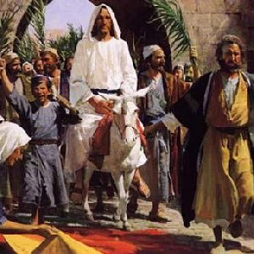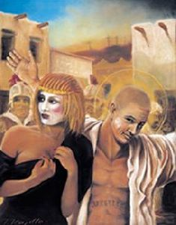

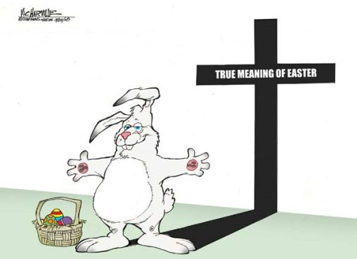

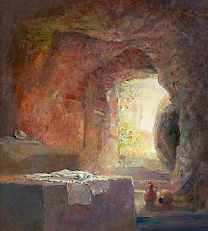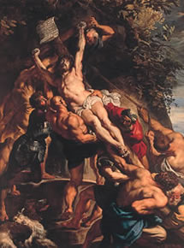

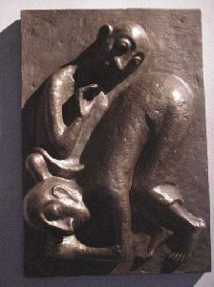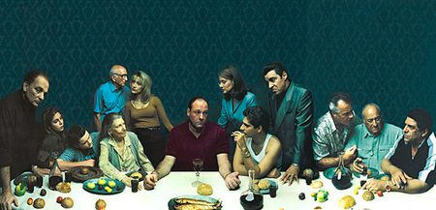

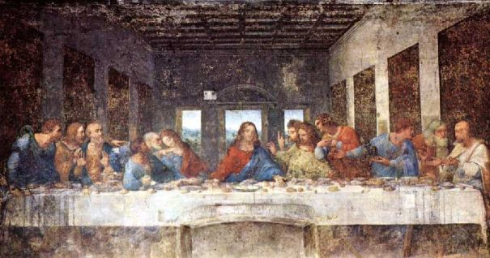

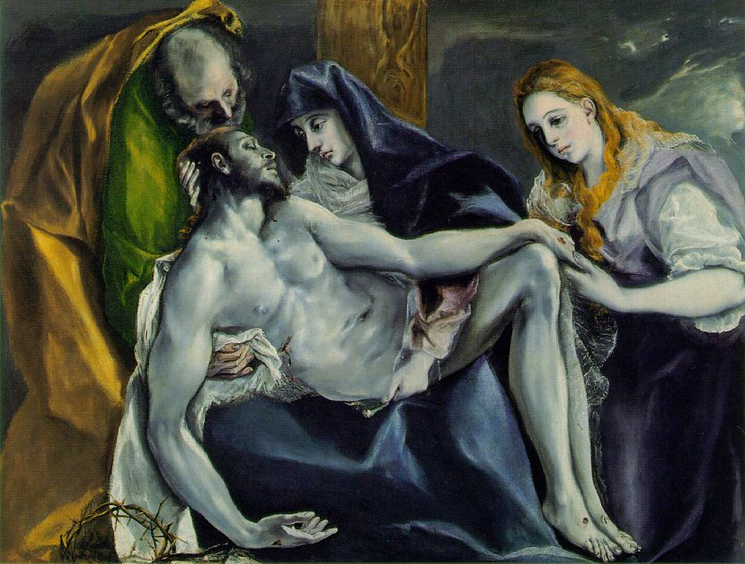

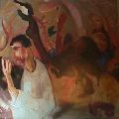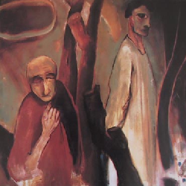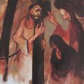

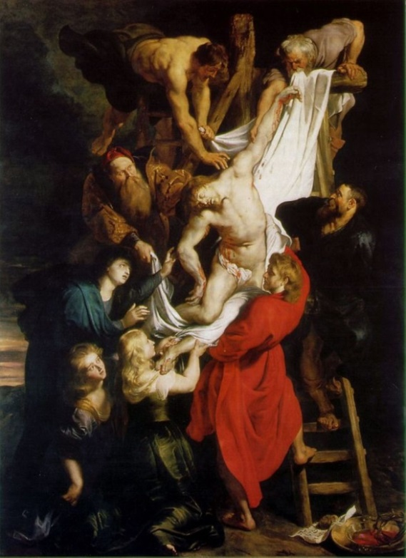

Palm

Witte

Goede

Stille

Golgotha

Bezinning

Verrijzenis

Jeruzalem binnentrekken

Judaskus

Jezus wordt populair

Wikkelen in doeken

Open graf

Tweede Paasdag

Pasen
Aardbeving

Urbi et Orbi

Buxustak

Brood en wijn

Eloï, Eloï, lama sabachtani
Voetwassing

3 Het paasverhaal van de Rooms Katholieke kerk: extra informatie

De christenen vieren met Pasen de verrijzenis, de opstanding uit de dood, van Jezus. Het is het feest van de overwinning op de machten van de dood en de zonde. De herdenking van het lijden van Jezus komt vooral tot uiting in de week voorafgaand aan het paasfeest. Deze week heet de Goede of Heilige Week bij katholieken, bij protestanten de Stille of Lijdensweek. Op Palmzondag, de zondag voor Pasen, wordt de intocht van Jezus in Jeruzalem herdacht. De katholieken wijden dan palmtakjes, meestal buxustakken, in de kerk. De gelovigen nemen een gewijd palmtakje mee naar huis en plaatsen het bij een kruisbeeld. Witte Donderdag is de dag waarop het Laatste Avondmaal van Jezus en zijn apostelen wordt herdacht. Op Goede Vrijdag herdenken christenen de kruisiging en dood van Jezus Christus op de berg Golgotha vlakbij Jeruzalem. Paaszaterdag is een dag van bezinning. Er wordt teruggekeken op het lijden en sterven van Jezus Christus, die op deze dag in zijn graf rust. Op paaszondag wordt de verrijzenis van Jezus uit de dood gevierd, het blijde paasfeest.
Voorafgaand aan het paasfeest wordt er, vanaf Aswoensdag (de dag na carnaval), gevast.
Het paasfeest is het hoogtepunt van het kerkelijke jaar. Pasen wordt op twee dagen gevierd. Eerste paasdag valt altijd op zondag, tweede paasdag op maandag. Op welke zondag Pasen valt, hangt af van de maan. Het is eerste paasdag op de eerste zondag na de eerste volle maan na 21 maart. Pasen valt altijd tussen 22 maart en 25 april. De paastijd duurt vijftig dagen: van Pasen tot Pinksteren.

Het paasverhaal begint in de Bijbel bij Palmzondag, de zondag voor Pasen, als Jezus Jeruzalem binnentrekt. Hij wordt groots onthaald. Hij bezoekt de zieke en zwakke mensen en geneest ze. Hij vertelt over God en wordt in korte tijd populair. De zittende priesters zijn bang voor Jezus en willen hem uitleveren aan Pilatus, de gezaghebber uit Rome. Judas, een van Jezus’ leerlingen, verraadt hem. Jezus wordt opgepakt, als hij aan het bidden is in de tuin van Getsemane. Hij wordt veroordeeld door Pilatus en gekruisigd op de berg Golgotha. Als Jezus is gestorven, wikkelen zijn volgelingen hem in doeken en leggen hem in een graf. Voor het graf rollen ze een grote steen. Op de derde dag na zijn dood ontdekken ze dat Jezus’ lichaam niet meer in het graf ligt. Engelen verkondigen de boodschap dat hij is opgestaan uit de dood. Jezus blijft nog veertig dagen bij zijn leerlingen. Dan vaart hij ten hemel (Hemelvaart).
In veel rooms-katholieke kerken is de lijdensweg van Jezus uitgebeeld in een zogenoemde kruisweg. Een kruisweg bestaat uit veertien staties ofwel afbeeldingen. Op de staties is de weg te zien die Jezus aflegde van het paleis van Pilatus, die hem veroordeelde, tot aan de berg Golgota, waar hij werd gekruisigd.
Vroeger werden in de heilige week passiespelen opgevoerd. Dat was een soort volkstoneel waarin het lijden van Christus voor de gewone burgers werd uitgebeeld. Ook tegenwoordig worden op sommige plaatsen nog passiespelen gehouden, bijvoorbeeld in Zuid-Europa. De Stichting Europassion organiseert elk jaar in een ander Europees land de opvoering van een passiespel.
Het lijden van Jezus is ook het thema van de zogenaamde passiemuziek. Het bekendste voorbeeld van passiemuziek is de Matthäuspassion van J.S. Bach.

4 Paasgebruiken

Op eerste paasdag spreekt de paus zijn paaswens urbi et orbi uit. Urbi et orbi betekent voor de stad (Rome) en voor de (gehele) wereld. De paus doet dit elk jaar in veel verschillende talen. Hij richt zich tot alle katholieken in de wereld. De paaswens van de paus is op televisie te zien.
In de rooms-katholieke kerk wordt met Pasen de nieuwe paaskaars aangestoken. Dit nieuwe licht staat symbool voor nieuw leven. In de loop van het jaar worden alle doop- of huwelijkskaarsen aan de paaskaars aangestoken.
Van religieuze oorsprong is ook het paasbrood, dat vroeger de functie van offermaaltijd had.
Naast de religieuze beleving van het paasfeest zijn er ook allerlei wereldlijke paasgebruiken. Deze gaan veelal terug op vroegere lentefeesten. Het aansteken van paasvuren en de paashaas als lentebrenger zijn hier voorbeelden van. Iedereen kent het eieren zoeken door kinderen op paasmorgen. Eieren versieren, beschilderen en als decoratie gebruiken, is tegenwoordig bij veel mensen bekend. Ook de paashazen en paaseieren van chocolade horen bij het paasfeest.

5 Symboliek van het paasei

Het ei is in veel culturen een symbool van oneindigheid, vruchtbaarheid en herleving van de natuur. Eieren werden ook binnen het rooms-katholieke geloof gebruikt als symbool van het nieuwe leven, ofwel het leven na de dood. Met Pasen werden er eieren in de kerk gewijd. Men zei dat de eieren door de klokken van Rome werden gebracht.

6 Het Joodse Pesach

De joden vieren tijdens Pesach de bevrijding van het joodse volk uit Egypte. Ze herdenken de tocht door het water en de woestijn op zoek naar het beloofde land. Pesach duurt zeven dagen. Op de eerste dag van het feest wordt de sedermaaltijd genuttigd. Deze maaltijd staat symbool voor de beproevingen die de Israëlieten moesten doorstaan tijdens hun slavernij in Egypte. De joden eten onder andere ongezuurd brood (matse), bittere kruiden (mierikswortel) en charoset (een zoet vruchtenmengsel). Tijdens de maaltijd wordt traditioneel het verhaal van de uittocht uit Egypte voorgedragen. Dit verhaal wordt Hagada genoemd. De joden gebruiken hiervoor een boek waarin allerlei sprookjes, verhalen, parabels, legenden en uitspraken van wijzen en profeten zijn verzameld. Dit boek heet Aggadah en staat los van het heilige boek van de joden, de Thora.
Het woord Pesach is afgeleid van het werkwoord pasach, dat overslaan betekent. Dit verwijst naar de tiende plaag die God naar Egypte zond om de Israëlieten uit hun slavernij te bevrijden. Alle eerstgeborenen werden gedood, behalve die van de Israëlieten, die werden overgeslagen. Het woord Pasen is op zijn beurt weer afgeleid van Pesach.

7 Maar het is natuurlijk ook vakantie …

Onderstaande woordzoeker zit vol met tips om te onthaasten. Zoek de woorden uit de lijst in het vierkant en doorstreep ze.

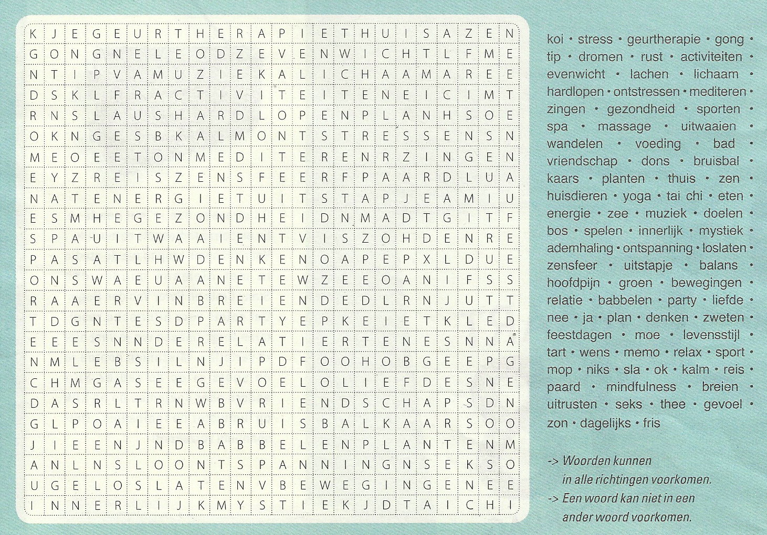

Vorm nu met de overblijvende letters een zo lang mogelijke zin die natuurlijk helemaal in het teken staat van ontstressen.

